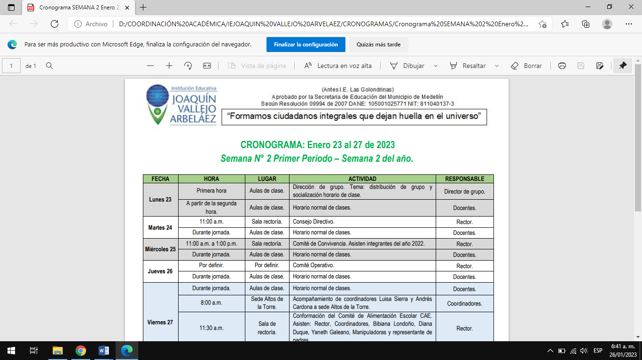
ASIGNATURA: FISICA |  | Período:2 |  | Año 2023
DOCENTE: CLAUDIA RUA | Grado 9°/ Grupo: |  | PLAN DE APOYO
ESTUDIANTE:

El trabajo se presenta en hojas de block blancas y numeradas, con portada (normas APA, que enseñan las docentes de español), todas las consultas deben tener la biografía, los temas deben estar visiblemente separados.
Con este plan de apoyo se pretende que el estudiante demuestre que tiene las competencias trabajadas durante el segundo periodo de noveno en la asignación de física.
El plan de apoyo tendrá un porcentaje alto de practicidad para que el estudiante pueda demostrar haciendo que tiene las competencias

9° FISISCA- PLAN DE APOYO PERIODO 2
Te presento EL plan de apoyo del segundo periodo de física, el tema es CIRCUITOS ELÉCTRICOS
Introducción:
Los circuitos eléctricos son rutas cerradas por las cuales fluye la corriente eléctrica. Son fundamentales en nuestra vida cotidiana, ya que permiten el funcionamiento de numerosos dispositivos y sistemas eléctricos, como luces, electrodomésticos y dispositivos electrónicos.
Puntos para desarrollar en el plan de apoyo:
1. Introducción a los circuitos eléctricos: Explica qué es un circuito eléctrico y cómo funciona. Muestra (grafica) 3 ejemplos básicos de circuitos simples.
2. Componentes de un circuito: Describe los componentes esenciales de un circuito, como la fuente de energía (como una pila o una batería), los conductores (cables) y los dispositivos de carga (como bombillas o motores). Explica el papel de cada componente en el flujo de corriente eléctrica en los 3 ejemplos del punto anterior
3. Tipos de circuitos: Introduce los diferentes tipos de circuitos, como los circuitos en serie y los circuitos en paralelo. Explica cómo se conectan los componentes en cada tipo de circuito y cómo esto afecta el flujo de corriente y el brillo de las bombillas. Dibuja un circuito en serie y lo explicas y otro en paralelo y lo explicas.
4. Ley de Ohm: Presenta la ley de Ohm, que establece la relación entre la corriente, la resistencia y el voltaje en un circuito. Explora cómo el cambio en uno de estos parámetros afecta a los demás. Realiza un realizar experimentos sencillos para demostrar la ley de Ohm.
5. Diseño de circuitos: Diseñen diferentes circuitos utilizando componentes básicos, como baterías, cables y bombillas. Experimentar con diferentes combinaciones y configuraciones para ver cómo afectan el flujo de corriente y el brillo de las bombillas.
6. Interruptores: Explica el papel de los interruptores en un circuito y cómo se utilizan para abrir o cerrar la ruta de la corriente. Diseñen y explica un circuito que incluya interruptores y que los utilicen para encender y apagar las bombillas.
7. Seguridad en los circuitos eléctricos: Habla sobre la importancia de la seguridad al trabajar con circuitos eléctricos. Señala los peligros eléctricos y cómo deben manejar los componentes y las conexiones de manera segura.
8. Circuitos en la vida cotidiana: Explora diferentes ejemplos de circuitos eléctricos en la vida cotidiana, como los circuitos de iluminación en hogares y edificios, los circuitos en los automóviles y los circuitos en dispositivos electrónicos. Identificar y describir 5 circuitos que encuentren en su entorno.
9. Circuitos complejos: Introduce circuitos más complejos, como los circuitos con interruptores de tres vías o los circuitos con resistencias variables. Diseñar y dibuja 3 circuitos más avanzados.

10. Aplicaciones prácticas: Discute cómo los circuitos eléctricos se utilizan en diferentes aplicaciones, como la generación y distribución de energía eléctrica, la electrónica de consumo y la tecnología médica. Investiga y presenta ejemplos de aplicaciones prácticas de circuitos eléctricos.

